Prénom : ……………………… Vendredi 27mars CM1
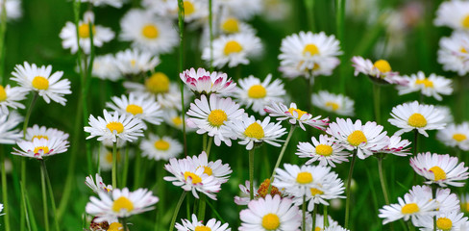
But -> entretenir ce que je sais sur les fractions

1)Pour chaque carré, écris avec une fraction 2) Dans chaque carré, colorie ce qui est
la partie colorée. indiqué par la fraction.

3)Observe les figures et barre celles qui ne correspondent pas à « un quart ».

Rappel : les fractions servent à écrire des partages équitables !

4) Observe les figures et barre celles qui ne correspondent pas à « un tiers ».

5) Partage chaque figure ( les parts doivent être équitables).

Partage en tiers. Partage en quarts. Partage en huitièmes.

.
.

Colorie une partie des parts tracées et écris ce que tu as colorié avec une fraction.

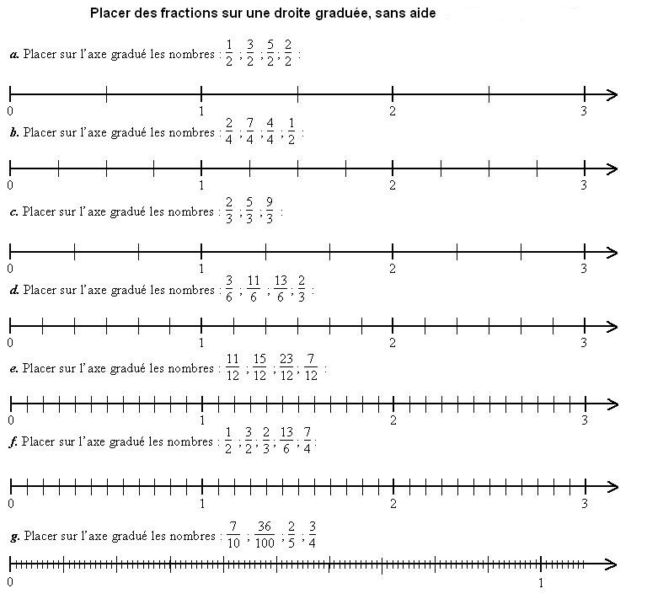
6) Placer des fractions sur des droites.

7) Plus compliqué ! Placer ces fractions sur les droites.

8) Décompose les fractions pour retrouver les « entiers cachés » ( la partie entière).

Exemple :
9 5 4 4
= + = 1+
5 5 5 5

9) Recompose les fractions comme l’exemple pour « cacher les entiers ».

4 5 4 9
1+ = + =
5 5 5 5

10) Tu vas encadrer les fractions entre deux entiers qui se suivent : pour cela tu t’aides de la droite graduée. Observe aussi l’exemple.

